**NÁVRH TÉM PROJEKTOVÝCH PRÁC**

**žiakov septimy a 3.ročníka**

**Z CHÉMIE**

**2020/2021**

1. Vlasová kozmetika

2. Vitamíny v kozmetike

3. Kozmetické prostriedky, ich účinnosť i možné riziká

4. Minerálne vody a ich vplyv na ľudský organizmus

5. Život bez bolesti – analgetiká

6. Pozitívne a negatívne účinky chloridu sodného na ľudský organizmu

7. Prečo (ne)piť energetické nápoje

9. Chemická mapa cigarety

10. Ako vznikli ÉČKA

12. Naučme sa porozumieť zloženiu pracích práškov

13. Nanotechnológie v medicíne

15. Antioxidanty a voľné radikály

16. Láska slovami chemika- je zaľúbenie chemický proces

17. Zdraviu škodlivé látky vznikajúce počas vyprážania

18. Antokyaníny a ich účinok na zdravie

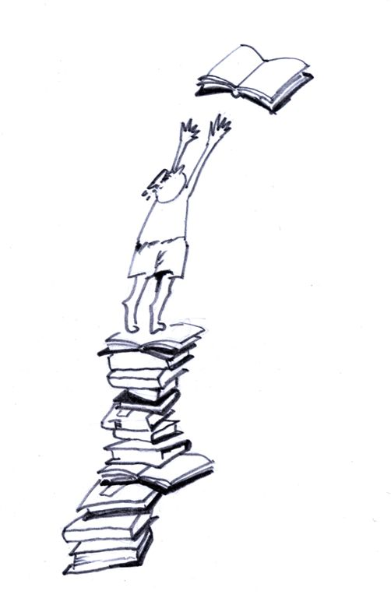19. Bionafta

Schválila RNDr. Dagmar Balalová, vedúca Predmetovej komisie BIO, CHE, GEO